Павлов А.А.,
главный архивист
отдела информации, публикации
и научного использования документов
ГКУ ГАТО

Тверское княжество в документах и научных исследованиях, хранящихся в ГАТО

В 2022 году исполняется 775 лет со времени выделения самостоятельного удельного княжества Тверского. По случаю памятного события было принято решение выявить в областном архиве документы и библиотечные единицы хранения, которые позволили бы погрузиться в мир средневековой истории тверского края любому заинтересованному человеку.
В 1247 году после смерти князя Ярослава Всеволодовича, сына Всеволода Юрьевича Большое Гнездо, происходила дележка княжений между его сыновьями. Из состава Переяславского княжества был выделен удел – Тверское княжество, которое досталось сыну Ярослава Всеволодовича – Ярославу Ярославичу, ставшему основателем тверской княжеской династии. Формирование территории княжества происходило в 1247 – 1250 гг., ее характеризовало выгодное географическое положение для середины XIII в. – удаленность от ордынской опасности и приграничных районов, развитая сеть водных путей, значительное количество пустующих незаселенных земель. В княжестве были такие города как Кашин, Зубцов, Старица, Скнятин (в настоящее время деревня Скнятино в Калязинском районе), Холм (в н.в. деревня Красный Холм в Зубцовском районе), Микулино (в н.в. село в Лотошинском районе Московской области).
Находясь между Новгородской землей, Восточными и Юго-Восточными княжествами, Тверь активно включилась в торговые отношения, развивались ремесла, рыболовный промысел, земледелие. Экономическое состояние княжества крепло. Также при Ярославе Ярославиче произошло образование Тверской епархии, а первым тверским епископом стал Семион. В последней четверти XIII века в Твери, первом среди городов Северо-Восточной Руси, возродилось летописание, прекратившееся после монголо-татарского нашествия, а также в 1285 году, с заложением Спасо-Преображенского собора, произошло возрождение каменного строительства. Начала складываться тверская школа иконописи.
Рост политического влияния выразился в период княжения Ярослава Ярославича и его сына Михаила Ярославича в оказании сопротивления монголо-татарам. Именно князь Михаил Ярославич Тверской в Бортеневской битве в 1317 году разбил объединенное войско московского князя Юрия Даниловича и Кавгадыя, приближенного хана Золотой Орды. Этот же эпизод был одним из этапов двухвековой борьбы между тверскими и московскими князьями за великокняжеский ярлык. Также Михаил Ярославич активно стремился к объединению земель вокруг Твери, его взор и силы были направлены на Великий Новгород, Москву, Нижний Новгород.
Восстание 1327 года в Твери против монголо-татарского ига стало первым восстанием такого типа. Однако завершилось оно жестким подавлением со стороны объединенных ордынских и московских войск, возглавляемых Иваном Калитой. Это событие склонило чашу политического противостояния в сторону Москвы.
Назревший кризис в Тверском княжестве постепенно усугубился внутренней усобицей, княжество начало дробиться на уделы Кашинское, Микулинское, Холмское.
Великому князю Борису Александровичу в середине XV в. за счет умелой дипломатии с Литвой и Москвой удалось на некоторое время укрепить политическое и социально-экономическое положение Тверского княжества, однако уже при Михаиле Борисовиче княжество пришло к своему закату. Недовольства, измены тверских бояр окончательно ослабили Тверь, а военное присоединение Иваном III тверских земель к Москве в 1485 году навсегда стерло Тверское княжество с политической карты страны.
Хронологические рамки, которые охватывает Тверское княжество, выходят за пределы хранящихся в Государственном архиве Тверской области документов. Наиболее древний из сохранившихся документов – это Ирмологион рубежа XIV-XV веков. А основная масса хранимых документов не старше XVIII века, однако, и в областном архиве сохранились интересные грамоты, житийные произведения, а также исторические исследования на тему истории Тверского княжества, культуры и археологии этого периода.
Классическим трудом по истории Тверского княжества является труд дореволюционного историка, представителя петербургской исторической школы, Владимира Степановича Борзаковского, «История Тверского княжества». Эта работа – диссертация В.С. Борзаковского, которая была опубликована в 1876 году и больше века оставалась единственным монографическим исследованием по истории ключевого княжества XIII-XV веков.
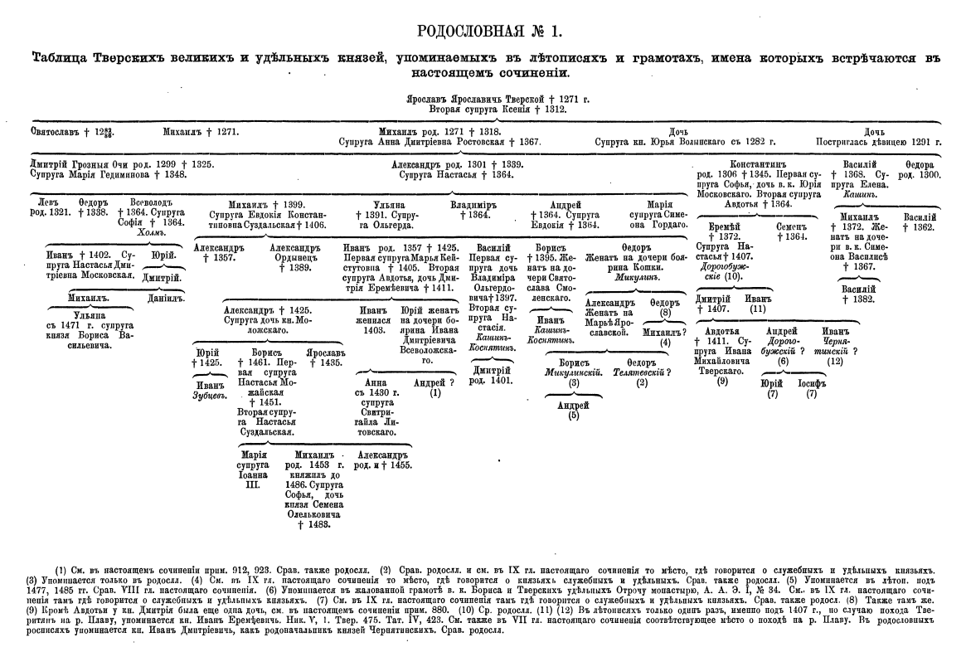
НСБ ГАТО. В.С. Борзаковский. История Тверского княжества. СПб. 1876 г. Приложение. Родословная 1

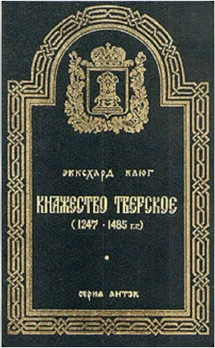
Наряду с монографией В.С. Борзаковского в научно-справочной библиотеке ГАТО имеется, также к настоящему времени ставший классическим, труд немецкого историка Эккехарда Клюга «Княжество Тверское (1247-1485 гг.), который вышел в переводе А.В. Чернышева и под редакцией П.Д. Малыгина и П.Г. Гайдуковой в 1994 году. Особенность замысла автора – взгляд на события XIII – XV веков со стороны Тверского княжества, а не Московского, которое победило в борьбе за политическое первенство.
Из крупных монографий в архивном фонде «Коллекция документов по истории Тверской губернии» имеется машинопись монографии Владимира Андреевича Кучкина, советского и российского историка, сотрудника Института российской истории РАН, «Тверь и Тверское княжество в XII – XV вв. (монография с приложением)», «Повесть о Михаиле Тверском» (Ф. Р-570. Оп. 1. Дд. 43, 43А). В.А. Кучкин является большим специалистом в области истории средневековой Северо-Востойной Руси, в своих работах он опирается на глубокий текстологический анализ письменных источников: летописей, агиографических материалов и др.
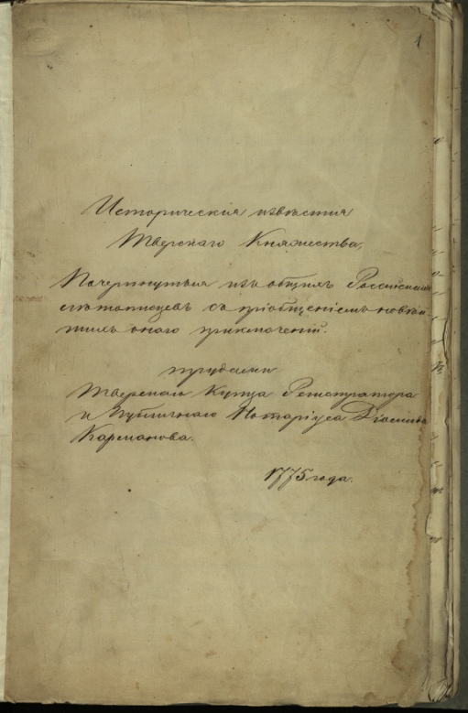
Говоря об истории Тверского княжества нельзя не упомянуть «Исторические известия Тверского княжества» авторства Диомида Ивановича Карманова. Д.И. Карманов – уроженец Твери, просветитель, занимавшийся вопросами местной истории еще в XVIII веке. Несколько копий его «Известий…» хранятся в архивном фонде Тверской губернской ученой архивной комиссии (Ф. 103. Оп. 1. Дд. 1911, 2485).

ГАТО. Ф. 103. Оп. 1. Д. 1911. Л. 1. Д. Карманов. Исторические известия Тверского княжества. 1775 г.

В начале XX века видное место в изучении Тверского края занимал Иван Александрович Виноградов, историк, краевед, педагог, заведующий Тверским историко-археологическим музеем. Большое количество его статей публиковались в местной периодической печати, в частности в Тверских епархиальных ведомостях. В фондах архива сохранились рукописи его работ: Краеведческие работы И.А. Виноградова и материалы к ним; История Твери и Тверского края; Краткий очерк истории города Твери и другие статьи И.А. Виноградова и неустановленных авторов по описанию Тверской губернии; Колонизация Тверского края славянами (Ф. 103. Оп. 1. Дд. 3216, 3214; Ф. Р-2691. Оп. 1. Д. 296). Хронология работ И.А. Виноградова обширна, а история Тверского княжества занимает в них лишь часть. Есть в архиве И.А. Виноградова рабочие материалы – «Библиографические выписки из разных авторов по истории города Твери и Тверского княжества (рукопись)». Были у И.А. Виноградова статьи о тверских князьях, как то «Новые данные по истории Тверского княжества. Княжение Бориса Александровича (1425 – 1461 гг.)» (НСБ ГАТО).
Наряду с И.А. Виноградовым следует отметить педагога-историка, краеведа и археолога Владимира Ивановича Колосова. Он, как и предыдущий автор, являлся членом Тверской ученой архивной комиссии. История Тверского княжества только отчасти являлась предметом его специального изучения, например, частично затрагивалась в монографии «Прошлое и настоящее города Твери». Большее внимание В.И. Колосов уделял житиям святых. В архиве сохранились следующие его работы по изучению агиографической литературы: «Копии документов из рукописной книги XVII в. об Анне Кашинской, о соборном постановлении, об архиепископе Стефане», «Житие великого князя Михаила Ярославича Тверского (рукопись)», «Житие Арсения Тверского и других (рукопись)» (Ф. 103. Оп. 1. Дд. 786, 791, 807).
Сюжеты местной истории интересовали протоиерея Василия Федоровича Владиславлева. Он был редактором периодического издания «Тверские епархиальные ведомости», в которых активно публиковался с сюжетами по истории храмов, монастырей и иных древностей. Будучи священником, его, конечно, интересовали сюжеты, связанные с историей жизни и почитанием Тверских святых. Его перу принадлежит, например, статься о житии Анны Кашинской (Ф. 103. Оп. 1. Д. 326).
Значительный объем уникальных архивных данных был выявлен и обработан краеведом Иваном Ивановичем Соколовым. Материалы он собирал в Российском государственном архиве древних актов (ранее ЦГАДА), государственном архиве Тверской области, рукописном отделе Государственной публичной библиотеки им. Салтыкова-Щедрина и др. Им был составлен указатель документов по истории Тверского княжества, города Твери и Тверского уезда за время с 1264 по 1600 годы (Ф. Р-638. Оп. 1. Д. 3). В его личном фонде хранятся статьи: «Тверской некрополь XIII-XVIII столетий», «Список лиц гражданской администрации в г. Твери в XIII-XVIII вв.», «Тверские надписи XIV-XVII вв. Сводка историко-этнографических материалов по г. Твери и Тверскому уезду. Надписи XIV-XVII вв. на памятниках Тверской старины» (Ф. Р-638. Оп. 1. Дд. 3, 10, 11, 13).
В архиве сохранились отрывки черновой рукописи Михаила Васильевича Рубцова «Монеты Тверского княжества» (Ф. 103. Оп. 1. Д. 326). М.В. Рубцов – признанный специалист в области нумизматики, а черновые записи, хранящиеся в архиве, стали основой его монографии «Деньги Великого Княжества Тверского. Археолого-нумизматический опыт из истории Тверской культуры XIII-XV вв.», вышедшей в 1904 году.
Часть документальных материалов, которые сохранились в архиве и содержательно связаны с историей Тверского княжества, неатрибутированы, т.е. не имеют авторства, или датировки, или того и другого. Например: «Каталог архиереев Тверских» (рукопись), «Агиография Тверской епархии» (Ф. 103. Оп. 1. Дд. 2988, 3017).
В научно-справочной библиотеке областного архива находится большое собрание монографий и статей в периодической печати (журнал «Тверская старина», газеты «Вече Твери», «Тверские ведомости» и др.) предметно связанных с Тверским княжеством, его культурой, искусством, архитектурой, биографиями ключевых политических и церковных деятелей. Следует упомянуть работы заведующего архивным отделом Калининского облисполкома Марка Александровича Ильина и его работы: «Тверитяне, не выдайте! (о восстании тверитян против Золотой Орды в 1327 г. // Тверские ведомости. № 68, 1997»; «Тверская литература XV в. как исторический источник», «Афанасий Никитин – первый русский путешественник в Индию // Тверская старина. 2000. № 19. Сс. 10 – 33».
Среди множества публикаций можно обнаружить статьи И. Беляева о великом князе Михаиле Александровиче, А.К. Жизневского о князе Михаиле Борисовиче, И. Постникова о Преподобном Нектарии Бежецком, А.Н. Вершинского о Микулинской летописи и многое другое.
Среди «памятников времени» нельзя обойти стороной уникальный документ – жалованную грамоту Тверского князя Бориса Александровича Кашинскому Сретенскому женскому монастырю. Данный документ находится на особом хранении и датирован ориентировочно 1426 – 1461 гг. (Ф. 214. Оп. 1. Д. 1). На основании этого документа игуменья монастыря получила право разбирательства по делам внешнего и внутреннего управления. Монастырские крестьяне попали под прямую зависимость от игуменьи, которая вершила над ними суд. Также по этой грамоте запрещалось кашинским наместникам собирать дань с монастырских крестьян, сбор дани был отдан в ведение настоятельницы монастыря. Оборотная сторона грамоты содержит текст о подтверждении льгот царем Михаилом Федоровичем (1613–1645 гг.) и о выдаче монастырю новой грамоты. Текст на обороте грамоты датирован 20 мая 1627 г. и подписан дьяком Семеном Бредихиным.
ГАТО. Ф. 214. Оп. 1. Д. 1. Л. 1. Жалованная грамота Тверского князя Бориса Александровича Кашинскому Сретенскому женскому монастырю.

Имеются на хранении в областном архиве многочисленные списки житий святых: Михаила Тверского, Арсения Тверского, Анны Кашинской и других (Ф. 1409. Оп. 1. Д. 26; Ф. 103. Оп. 1. Дд. 2980, 2983). Основная масса из них датируется XVIII-XIX вв.
Как показал краткий обзор документов и публикаций, в хранилищах и научно-справочной библиотеке Государственного архива Тверской области хранятся как обобщающие труды по истории Тверского княжества, так и представлены работы об отдельных аспектах истории, культуры, религии Тверского края в XIII-XV вв. Имеющиеся архивные материалы позволят неподготовленному читателю получить впечатления об облике нормативных документов, формулярах, особенностях письма отдаленных веков, а профильный специалист непременно сможет погрузиться в содержательное, текстологическое исследование источников.

